BS3000+系统软件使用手册

一、零售管理系统

A 销售日报单的销售单输入步骤：
企业应用集成→零售管理→零售业务→零售销售单→新增

注意：1选择时间是否正确; 2选择的商店是否正常; 3在商品录入货品号,一看:颜色;二看：尺码; 三看:数量;四看:金额;五对:看下金额折扣是否和日报单一致.

B销售日报单的销售退货单输入步骤：
企业应用集成→零售管理→零售业务→零售退货单→新增

注意：1选择时间是否正确； 2选择的商店是否正常 ；3在商品录入货品号，一看：颜色；二看：尺码; 三看：数量；四看:金额;五对:看下金额折扣是否和日报单一致.
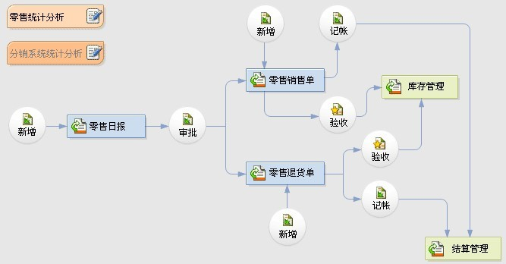

二、配货管理系统
配货管理系统是总部和分部用来向下属直营店、专卖店配货、实现向商店配货和商店退回的商品物流的流转业务，不包含给批发商的商店配货业务。跟踪商店要货订单，统计分析订货量与预计退货量的实际发、退货情况，对比分析商店在不同时期的配货情况、各商店的配货数量、各商品的配货情况、分布情况，合理制定商店铺货计划，迅速补货。
注意：在系统一级机构和二级机构之间可以发货和补货，门店之间的调拨不能使用此单据。

A总部向门店配货的操作步骤：
企业应用集成→配货管理→发货业务→商店配货通知单→商店配货出库单

注意：1 总部打《商店配货通知单》确定数量后，审核，当门店收到的实物和单据一致时，在打《商店配货出库单》（此单据只要调出《商店配货通知单》的单据号，核对审核。2选择时间是否正确 3选择的商店和仓库机构是否正常 4在商品录入货品号，一看:商品条码;二看：数量 是否和日报单一致.

B 门店向总部退货的操作步骤：
企业应用集成→配货管理→退货业务→商店退货通知单→商店退货出库单
注意：1 门店写《退货通知单》，总部手工录入《商店退货通知单》总部收到货物确定数量后，审核，在打《商店退货出库单》（此单据只要调出《商店退货通知单》的单据号，核对审核。2选择时间是否正确 3选择的商店和仓库机构是否正常 4在商品录入货品号，一看:商品条码;二看：数量 是否和日报单一致.
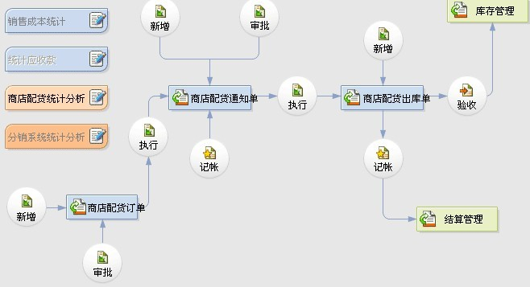

3库存管理系统
库存管理系统主要是来统计和管理各物品，仓库的当前库存和历史库存，进行库存预警设定，管理移仓、移店、仓库盘点、盈亏调整、商品装箱、配码、验收差异处理等业务。可以设置多种级别的库存预警，保持总仓、分部仓、商店仓的合理库存、保证供给、减少断货情况、及时调配库存、提高库存周转率。

A门店之间的调拨业务步骤：
企业应用集成→库存管理→移仓业务→商品移仓单→新增
注意：1 移仓类型选择：移店；2选择时间是否正确 3选择的出仓商店和入仓商店是否正确 4在商品录入货品号，一看:商品条码;二看：数量 是否和日报单一致
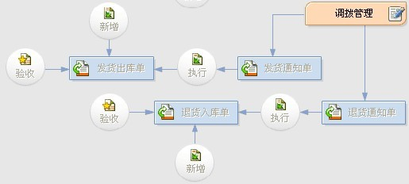

B库存盘点业务步骤：
. 企业应用集成→库存管理→库存调整业务→库存预盈单→库存盘点单→库存盈亏单→库存调整单

注意：1先在库存预盈单 选择盘点的时间，仓库机构，盘点类型，验收标志
2在库存盘点单 现在时间，仓库机构，是否确定 3在商品录入货品号，一看:商品条码;二看：数量 是否和盘点单一致。
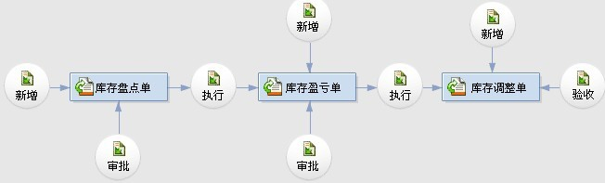

4结算管理系统
结算管理系统主要包括收付款管理和往来帐管理。更有应收应付款预警和帐龄分析、应收应付款平衡分析、供应商客户ABC分析等来加强对资金的管理、提高销售回款率、资金周转率。

决策分析报表类型
A单据报表打印输出
BS3000+所有进销存单据、报表的打印都可采用固定格式和自定义格式两种方式，可以选择打印项目和设定纸张大小，或任意设置打印内容和表格形式，同时还能够输出图形、打印LOGO图标。另外系统中所有报表和统计报表均能导出EXCEL格式，方便灵活编辑和使用.

B数据分析统计报表
数据分析报表采用数据仓库的方式，对所有的统计项目进行分析统计，可以任意地组合统计，产生多维报表，统计结果非常直观简单。同时，BS3000+系统还配有离线数据分析功能，方便通过电子邮件传递数据并进行数据分析，作出正确的决策。

C合同订单跟踪统计
合同和订单跟踪统计可以统计商品计划单、采购订单、调拨配货订单、批发销货订单的执行、完成进度，组合统计合同和订单各阶段执行情况。订单跟踪统计分析有助于合理追加商品投入和货品分配，同样也可以控制库存。

D进销存单项统计报表
商品的进货入库、调拨配货和销货出库等单项统计，可以分成三大类型：明细统计、汇总统计和汇总表。明细统计分标准和扩展两种格式，汇总统计分标准和扩展、分类和规格、逐月和逐日等格式，汇总表分商品和客户的月度汇总格式。统计的条件可以自由组合，涉及验收、记帐和结算等单据状态以及时间阶段、商品选择、仓库选择等项目。
E进销存综合统计报表
商品进销存综合统计报表把商品的进销存数据合并在一个报表上反映出来，可以汇总统计、明细统计、分类统计、规格统计和逐日逐月统计等。统计的条件可以自由组合，统计报表可以任意输出，统计对象可以选择渠道也可以选择具体仓库。通过进销存综合统计，能够详细掌握在一段时期内各商店或仓库库存的往来情况。

F销售利润统计报表
统计某时间段的销售业绩和毛利情况，可以统计具体商品的销售毛利，也可以统计门店的销售毛利情况。可以按销售业绩和毛利情况排序，进行比较分析不同商品和门店的销售情况。

G零售排行汇总分析
根据商品品牌、季节、类别等多种属性，统计分析一段日期内商品销售排行、商店销量排行，准确掌握畅销和滞销品，并制定有效的促销策略，把握销售良机，有效控制库存。

H库存统计分析报表
库存统计有库存台帐统计和历史库存统计两种功能，统计格式分标准和扩展两种。可以按库位统计商品库存，也可以统计具体商品的库位分布情况。商品、库位可以多项条件选择，可以按规格、按商品属性统计库存，并通过库存周转率统计，了解仓库的库存绩效和成本，合理管理和调整库存资源。

J库存统计预警和控制
通过系统为仓库和商品设置安全库存条件，分析某一时间点，商品在仓库的库存情况，调整库存资源。分析当前商品不同尺码在不同收货仓库的断码情况，同时提供同个商品在发货仓库的库存情况，及时指定商品的调配发货策略。

7 传输模块
数据传输系统主要功能是实现商店与总部的数据传输，功能主要包括档案数据更新，档案数据上传，业务数据更新，业务数据上传等。

8 远程商店管理系统
远程商店系统包括前台收银系统（POS）和后台销售管理系统两部分。它可以安装在总部、分部，通过与上级系统联网，提交商品配货订单和销售日报表，同时接受上级给它的配货单。前台收银系统（POS）实现条码扫描、零售收款和小票打印等功能并支持抹零、挂帐、支持多种促销方式和VIP优惠打折等。
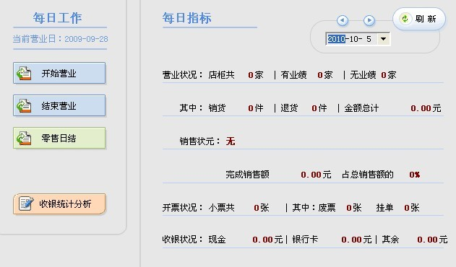

熟练业务流程，工作认真才是最后确定系统操作的正确性。

